1. Nama personil yg terlibat tidak bisa dihapus

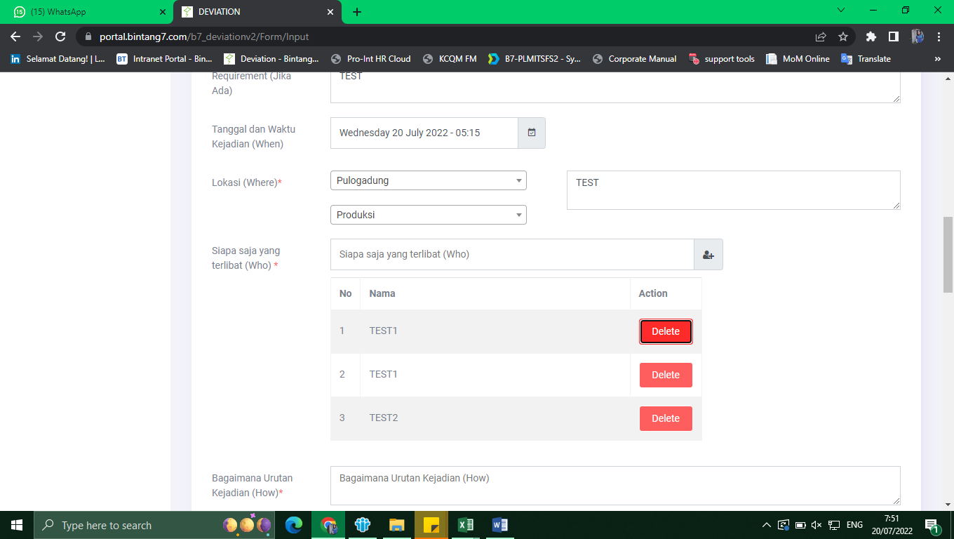

1. Delete attachment file tidak berfungsi

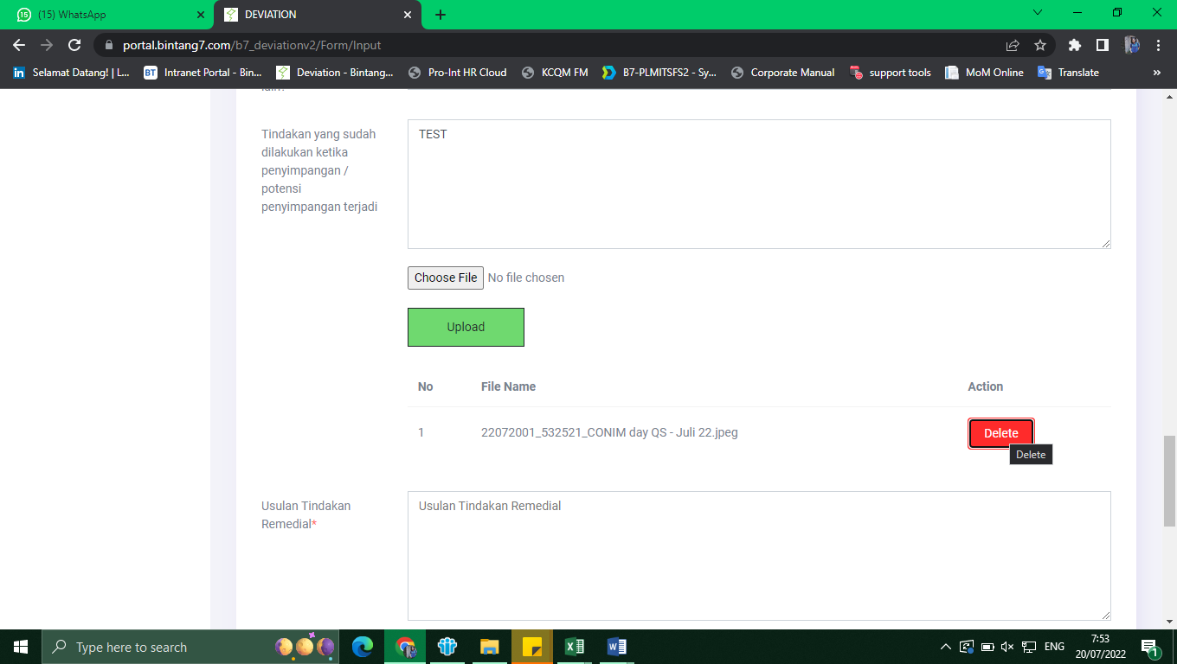

1. Data nomor batch yang menyimpang tidak muncul di halaman reviewer (test di Tri Hartati). Ini tampilan sebelum “open” halaman untuk review. Di halaman yg ada kolom reviewnya, data batch number muncul.

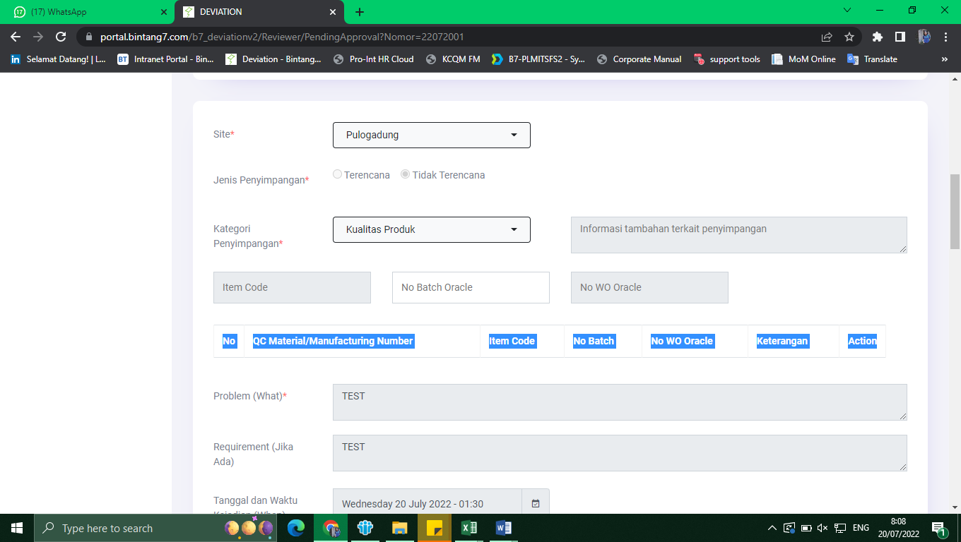

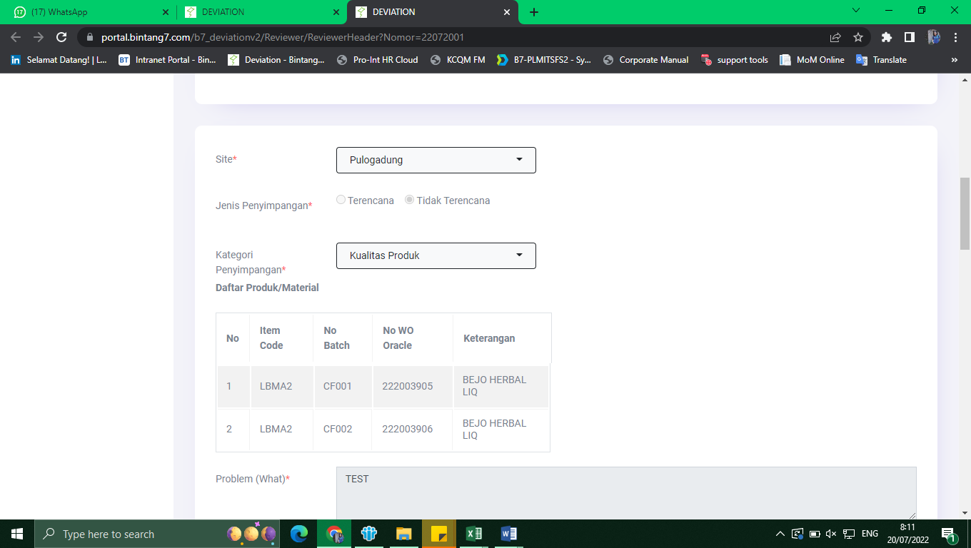

1. Nama reviewer “undefined” di halaman view review & attachment dari reviewer lain. Seharusnya muncul “Tri Hartati”

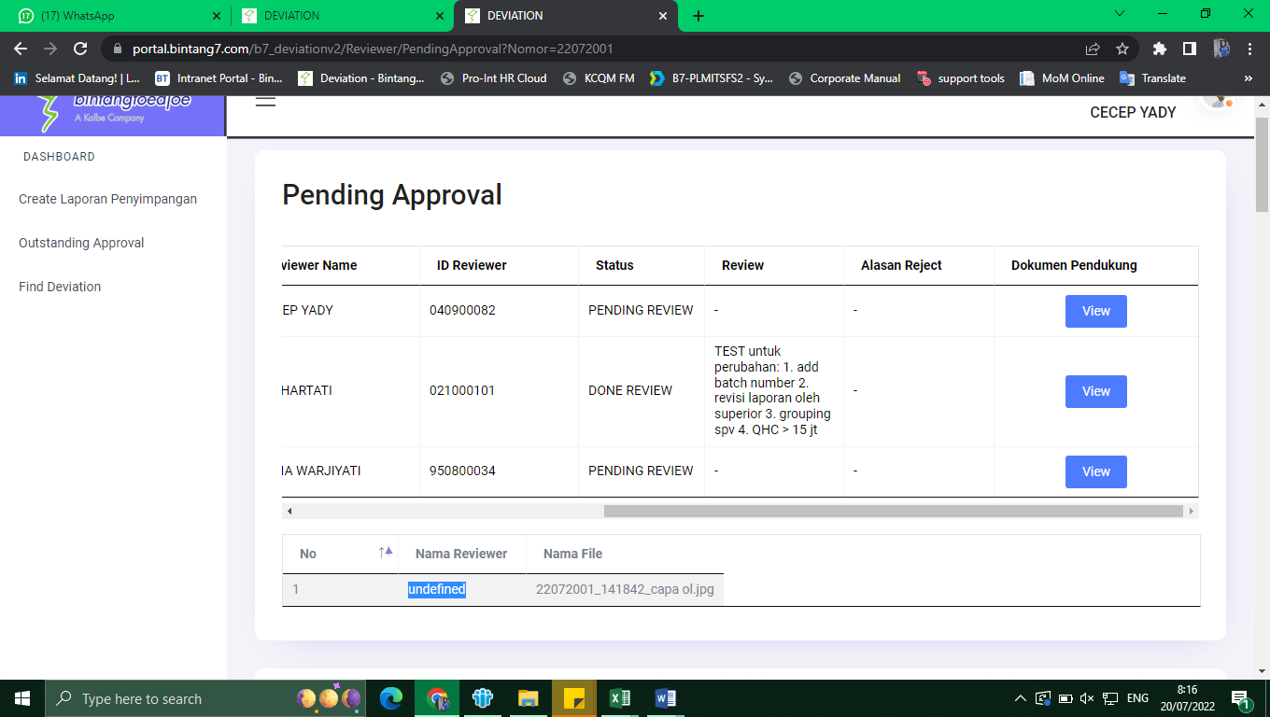

1. Menu find (cek dari login Pak Wempie), outstanding approver tertulis N/A, seharusnya di Coordinator QA

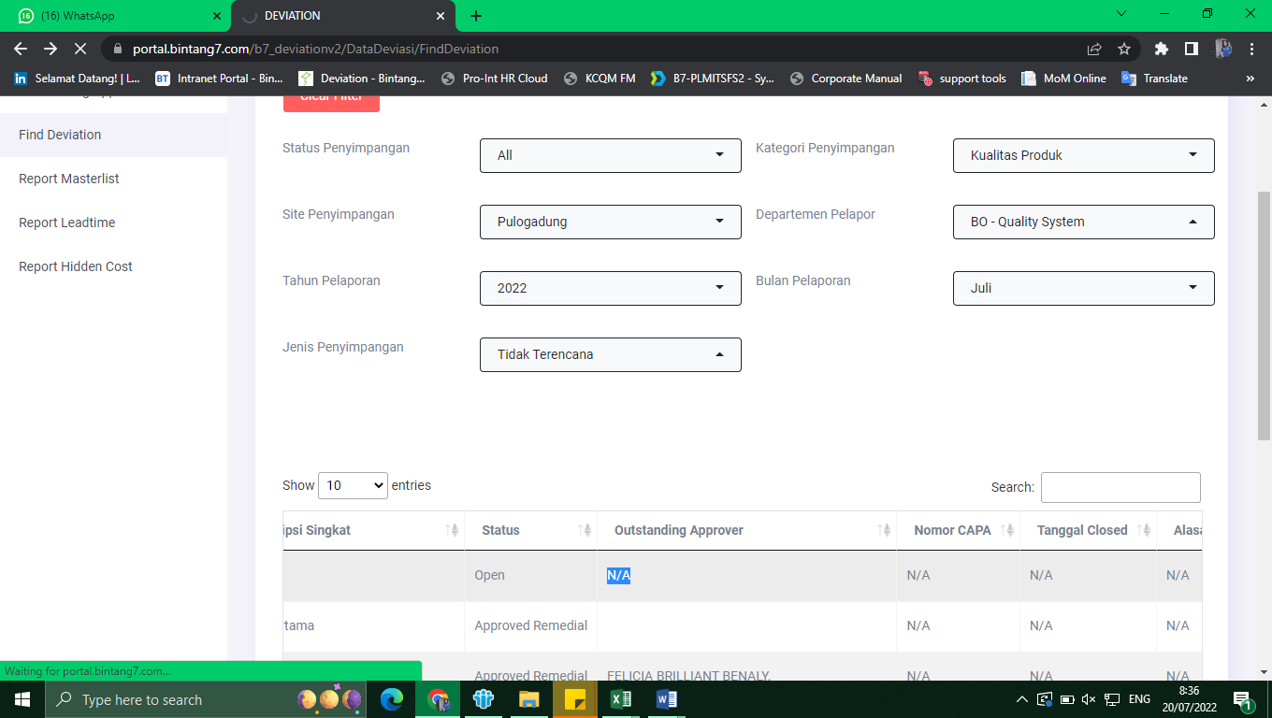

1. Attachment file Bu Tati tidak muncul ketika evaluator (Pak Agus Triyantoro) akan disposisi

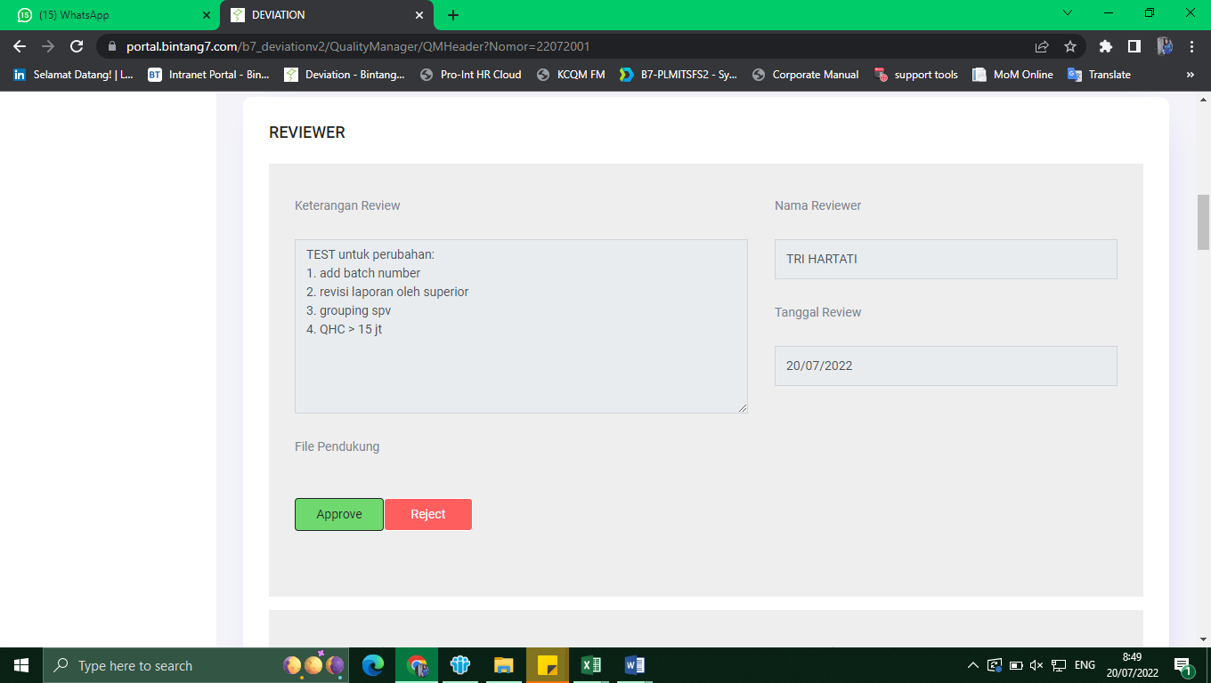

Setelah di approve baru terbaca

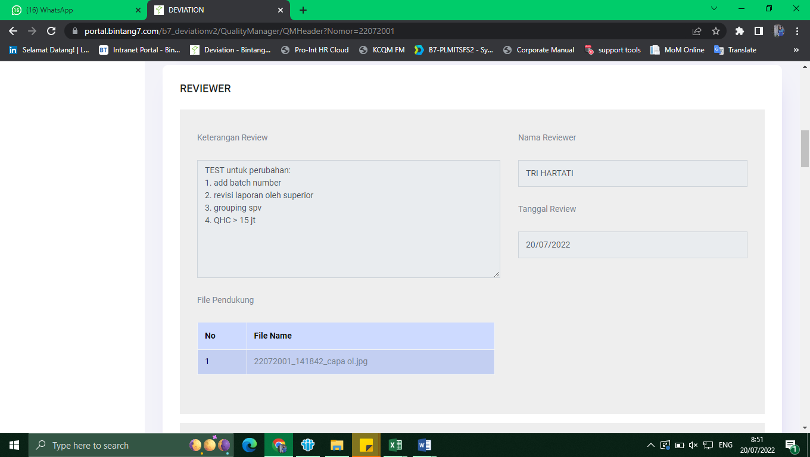

1. Assign ke supv produksi PLG masih gagal

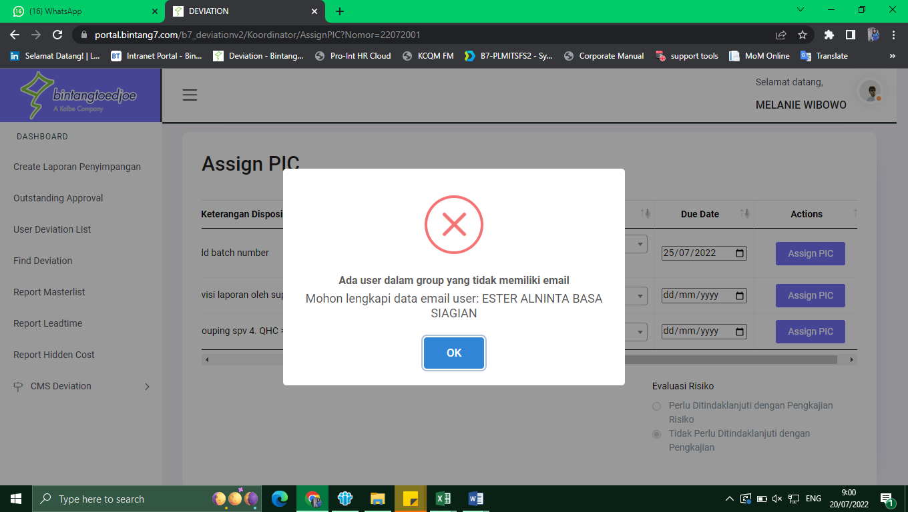

1. Tabel2 yang penyebutannya masih “proposer”, usul disesuaikan sekalian jadi “pelapor”

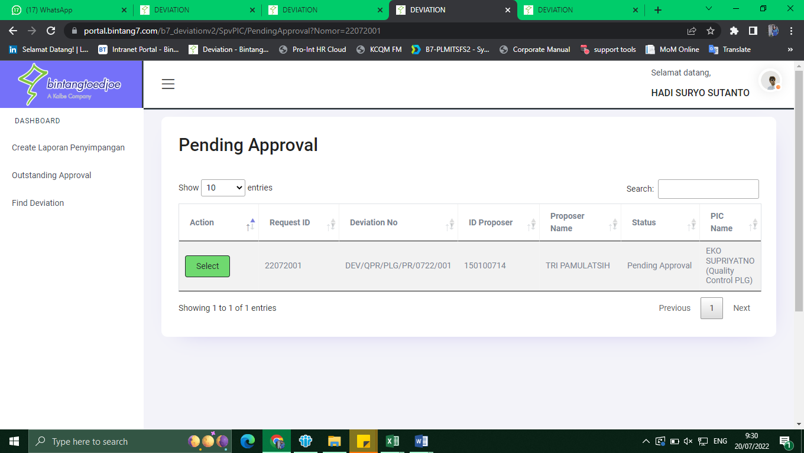

1. Remedial approved by “SUPERIOR” (spv diganti superior)

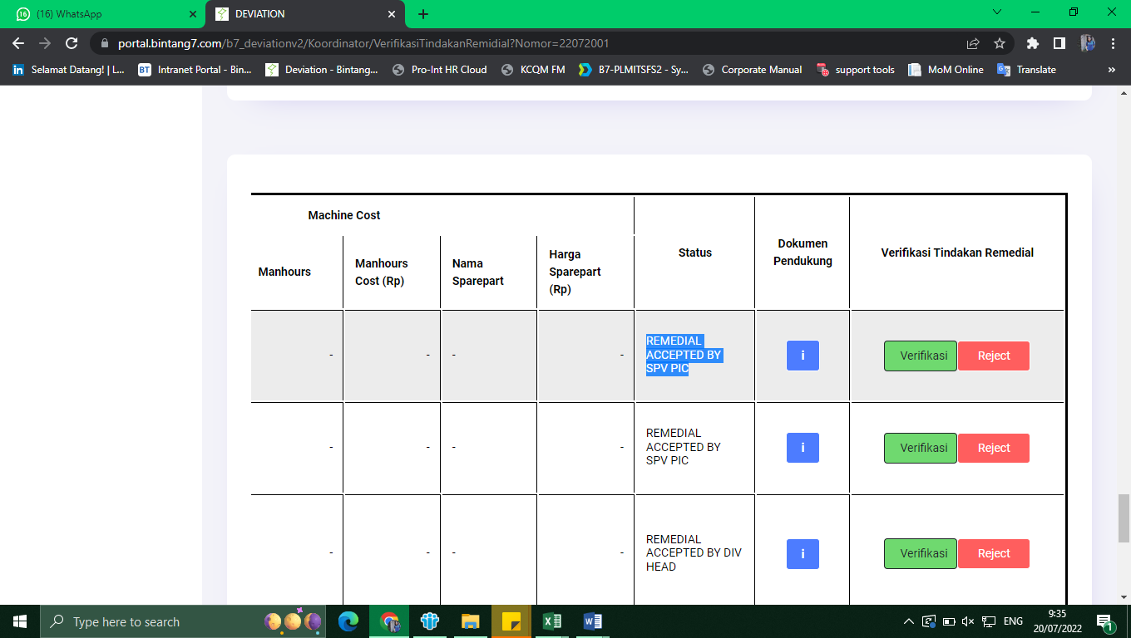

1. Statusnya yg di tabel luar ini (sebelum select) kok tetap “approved remedial” ya? Tadi direject sama koordinator

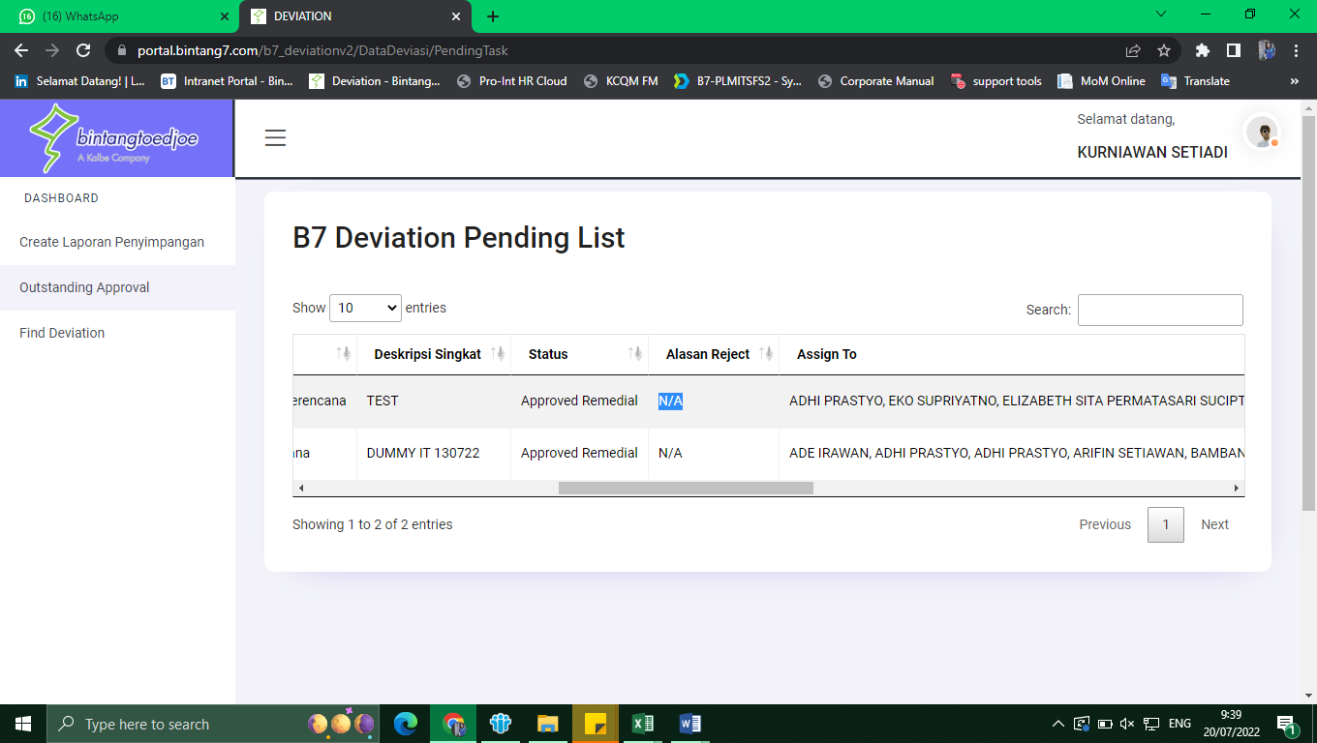

1. Tabel kosong ketika Kurniawan select outstanding & akan revisi hiden cost sesuai note dari coordinator

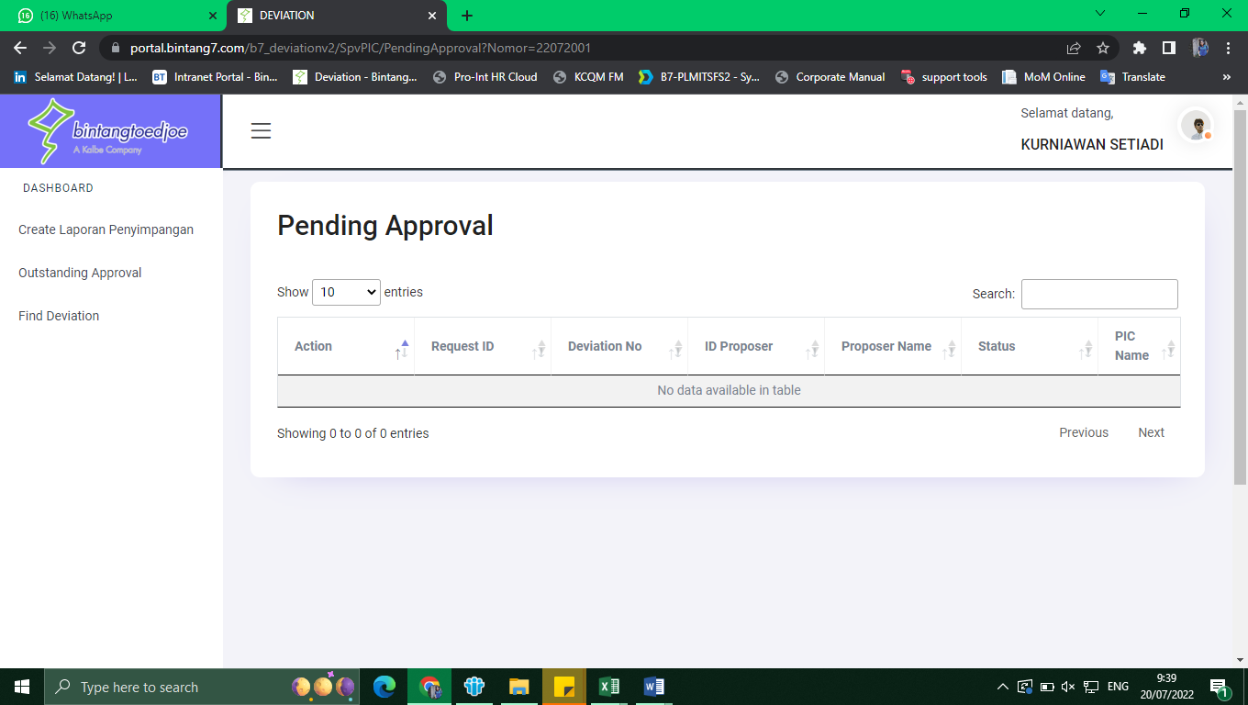

1. Buka di outstanding Elizabeth Sita, Eko, Adhi muncul
2. Ketika Bu Liliani akan approve revisi hidden cost, attachment dari Adhi tidak muncul

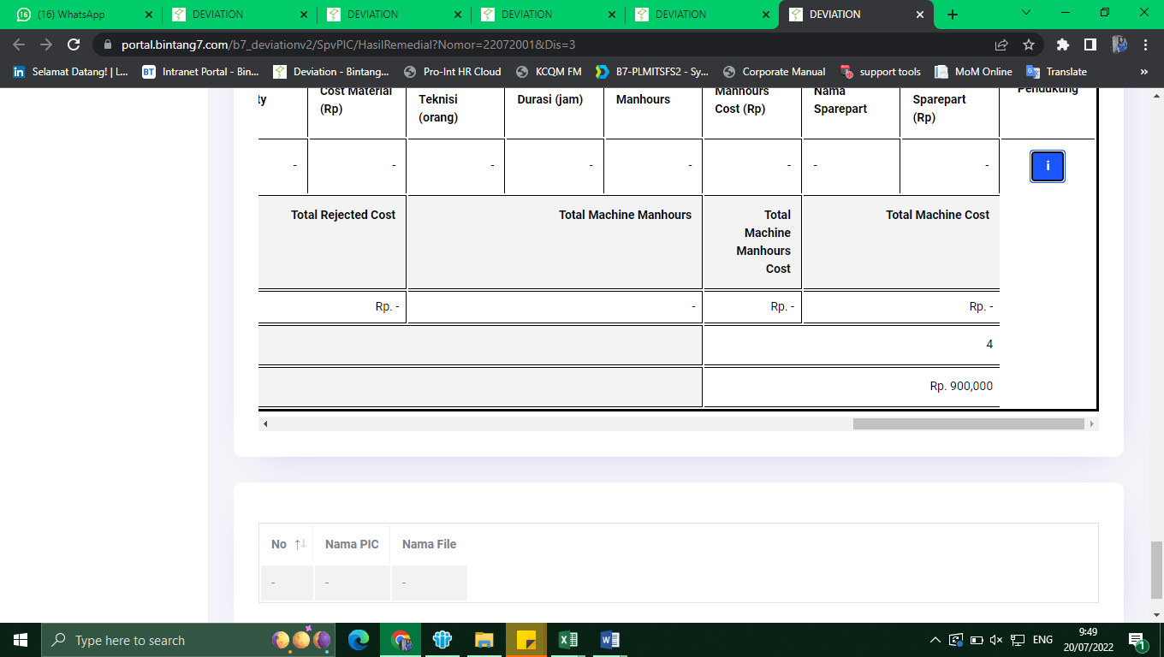

1. Notifikasi masih terkirim ke PIC yang sudah resign, tapi di devol sudah tidak ada

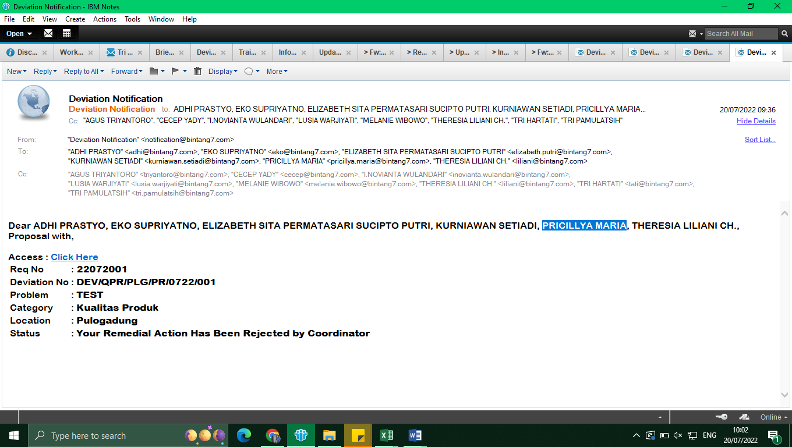

1. Untuk cc notifikasi email sepertinya masih belum sesuai mapping di sheet “status penyimpangan” (file excel mock up devol yang judulnya “coret2an URS e-dev improvement & integrasi”)